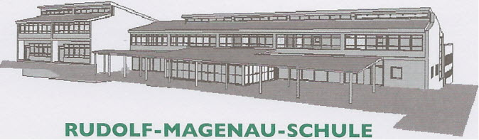

RUDOLF-MAGENAU-SCHULE I Güssenstraße 20 I 89568 Hermaringen I 07322 - 9573871

Notfallplan

Name
Vorname
eingeschult am
Krankheiten
(chronische Erkrankungen sind im Notfall für den behandelnden Arzt wichtig zu wissen)
Medikamente
(werden von uns nicht verabreicht, ist aber im Notfall für den behandelnden Arzt, wichtig zu wissen)
1. Notfallnummer |  | ❑ privat   geschäftlich   mobil
2. Notfallnummer |  | ❑ privat   geschäftlich   mobil
3. Notfallnummer |  | ❑ privat   geschäftlich   mobil
4. Notfallnummer |  | ❑ privat   geschäftlich   mobil
Achten Sie bitte darauf, dass die angegebenen Telefonnummern immer aktuell sind!

